**Реализация фильтра Боке**

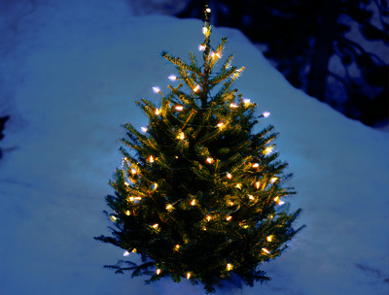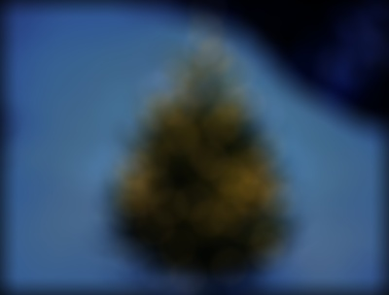

Чтобы добиться эффекта боке будем применять к изображению процедуру свертки с предопределенным фильтром. Свертка делается следующим образом (см. рис. 1):

1. Берем ядро свертки - матрицу фиксированного размера, в нашем случае это

небольшая картинка (примеры на рис. 2).

2. Берем картинку, добавляем ей нулевые пиксели по краям (нужно, чтобы сохранить

крайние пиксели после свертки).

3. Проходимся по каждому каналу картинки (R, G и B) ядром свертки:

a. определяем первый пиксель картинки, берем часть картинки размером с

ядро свертки;

b. производим скалярное умножение ядра свертки и выбранного кусочка

картинки, суммируем все элементы полученной матрицы;

c. результат делим на сумму значений ядра свертки (таким образом

контролируем яркость нового пикселя);

d. записываем итог в первый пиксель итоговой картинки;

e. повторяем процедуру для следующего пикселя.

4. Приводим значения всех пикселей новой картинки в int8 и записываем в файл.

**Что важно:**

● Значения пикселей картинки и ядра свертки нормируется в диапазон 0...1. Для этогодостаточно разделить все значения пикселей на 255 при открытии.

● Каждый канал обрабатываем отдельно чтобы не менять цветность изображения.

● Для ядра свертки лучше выбрать черно-белую картинку нечетного размера,

например 49*49 пикселей. Чем больше размер ядра, тем сильнее размывается

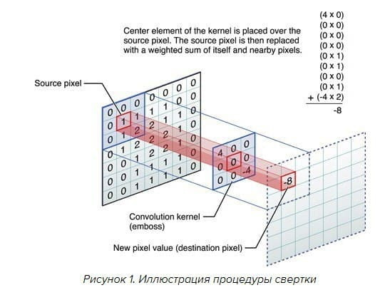картинка.



Рисунок 2 - свёртка